

EN BAŞINDAN EN SONUNA KADAR BİR DİSİPLİN SORUŞTURMASINDA HANGİ YAZIŞMALAR, NASIL YAPILIR

Aşağıda kurguladığımız konu ve kişiler üstünden disiplin soruşturması yapmak üzere görevlendirmiş olduğumuz personellere bir disiplin soruşturmasının en başından yani şikayete konu tutanağın ilgili birim tarafından tutulmasından tamamlanan soruşturma dosyasının teslim edilmesine kadar nasıl yapılacağı ve bu safhada hangi yazışmaların kullanılması gerektiği kurguladığımız bir disiplin soruşturması ile anlatılmaya çalışılmıştır.
Disiplin soruşturması yapmak üzere görevlendirilen siz değerli personellerimiz, hakkında soruşturma yürüttüğünüz konu ve kişilerle ilgili aşağıdaki ifade talep yazısı, sicil özeti, bilgi ve belge talebi, ek süre vs. yazışma örneklerini yapmaktaki amacımız bu yazışmalardan yola çıkarak görevlendirildiğiniz konu ile ilgili yapacağınız yazışmalarda, bu örneklerden uyarlama ve değişiklik yaparak disiplin soruşturmasını kanun ve mevzuata uygun, açık ve anlaşılır bir şekilde tamamlanmasını sağlamaktır.

ŞİKAYETE KONU BİRİM TARAFINDAN TUTULAN ÖRNEK TUTANAK

TUTANAK

10.10.2024 günü Başhekimliğimiz Yazı İşlerinde görevli Bilgisayar İşletmeni Ahmet YÜKSEL‘in 08:00/17:00 saatlerindeki mesaisine mazeretsiz ve izinsiz olarak gelmediği, Başhekimliğimize ait telefondan kendisine ait telefon aranmasına rağmen kendisine ulaşılamadığı ve gelmediği güne ilişkin herhangi bir sağlık/istirahat raporu göndermediği görülmüştür.
Adı geçenin mazeretsiz ve izinsiz olarak 10.10.2024 günü mesaisine gelmemesi üzerine bu tutanak tarafımızca tutularak altı birlikte imzalanmıştır.10.10.2024

Ayşe CEYLAN Ahmet ACAR
Bilgisayar İşletmeni V.H.K.İ

ŞİKAYETE KONU TUTANAĞIN ÜST YAZI İLE İLGİLİ BİRİME GÖNDERİLMESİ

 | T.C.  MERSİN ÜNİVERSİTESİ REKTÖRLÜĞÜ  Sağlık Araştırma Ve Uygulama Hastanesi Başhekimliği | 

Sayı | : | 903.08.02- | 11/10/2024
Konu | : | Disiplin Soruşturması
(Bilgisayar İşletmeni Ahmet YÜKSEL)

REKTÖRLÜK MAKAMINA
Genel Sekreterlik

Başhekimliğimiz Yazı İşlerinde görevli Bilgisayar İşletmeni Ahmet YÜKSEL‘in 10.10.2024 tarihinde 08:00/17:00 saatlerindeki mesaisine mazeretsiz ve izinsiz olarak mesaisine gelmediğine ilişkin tutulan tutanak yazımız ekinde gönderilmekte olup; adı geçen hakkında gerekli idari soruşturmanın tarafınızca başlatılması hususunda;
Bilgilerini ve gereğini arz ederim.

………..
Başhekim

Ek: Tutanak (1 adet)

DİSİPLİN SORUŞTURMASI GÖREVLENDİRME YAZISI

T.C.
MERSİN ÜNİVERSİTESİ REKTÖRLÜĞÜ
Personel Daire Başkanlığı

Sayı | : | 903.08.02- E-123456 | 12/10/2024
Konu | : | Disiplin İncelemesi/Soruşturması
(Bilgisayar İşletmeni Ahmet YÜKSEL)

Sayın İlyas DOĞAN
Fakülte Sekreteri

İlgi : 11.10.2024 tarihli ve E-……… sayılı yazı.

Üniversitemiz Sağlık Araştırma ve Uygulama Hastanesi Başhekimliğinde görevli Bilgisayar İşletmeni Ahmet YÜKSEL’in mazeretsiz ve izinsiz olarak mesaisine gelmediğine ilişkin Başhekimliğin ilgi yazı ve ekleri yazımız ekinde gönderilmektedir.
Söz konusu iddialara ilişkin 657 sayılı Devlet Memurları Kanunu’nun 125. maddesi, 2547 sayılı Kanun’un 53. maddesi uyarınca hakkında inceleme gerekli ise disiplin soruşturması yapmak üzere görevlendirilmiş bulunmaktasınız.
Disiplin incelemesinin/soruşturmasının 2547 sayılı Kanun’un 53/A-l maddesinde yer alan “…Soruşturma, görevlendirme yazısının tebliğ tarihinden itibaren iki ay içinde tamamlanır. Soruşturma bu süre içinde tamamlanamaz ise soruşturmacı gerekçeli olarak ek süre talep edebilir….“ hükmüne istinaden Kanunda belirtilen süreler içinde Üniversitemiz Personel Daire Başkanlığının web sayfasında yer alan Disiplin İşleri Şube Formları/Disiplin Soruşturması Formları kullanılarak tamamlanması ve yapılacak inceleme/soruşturma sonucunun Rektörlüğümüze bildirilmesi hususunda,
Bilgilerini ve gereğini rica ederim.

….…….. Genel Sekreter
Ek: Soruşturma Dosyası (1 adet)

SORUŞTURMACININ TANIK YAZILI İFADE TALEBİ
Soruşturmada ilk olarak tanık ifadeleri alınır. Tanıkların konuya ilişkin tutanakta belirttiği hususlar dışında tutanakta belirtilmeyen başkaca hususların mevcut olacağı varsayımına dayalı olarak şüpheliden ifade isterken bu hususların eksik kalmaması için bu önemlidir.

T.C.
MERSİN ÜNİVERSİTESİ REKTÖRLÜĞÜ
Personel Daire Başkanlığı

Sayı | : | 903.08.02- E- 121212 | …/…/2024
Konu | : | İfade Talep/Davet Yazısı

Sayın Ayşe CEYLAN
Bilgisayar İşletmeni

Rektörlük Makamının 12.10.2024 tarih ve E-123456 sayılı inceleme/soruşturma emri gereğince Sağlık Araştırma ve Uygulama Hastanesi Başhekimliğinde görevli Bilgisayar İşletmeni Ahmet YÜKSEL’in 10.10.2024 günü Başhekimliğimiz Yazı İşlerinde Birimindeki 08:00/17:00 saatlerindeki mesaisine mazeretsiz ve izinsiz olarak mesaisine gelmediği iddialarına ilişkin 657 sayılı Devlet Memurları Kanunu’nun 125. maddesi, 2547 sayılı Kanun’un 53. maddesi uyarınca inceleme gerekli ise disiplin soruşturması yapmak üzere görevlendirilmiş bulunmaktayım.
Söz konusu iddialarla ilgili olarak Tanık sıfatıyla ifadenize başvurulacağından yazımız ekinde yer alan soruları (……. soru) Üniversitemiz Personel Daire Başkanlığının web sayfasında yer alan Disiplin İşleri Şube Formları/Disiplin Soruşturması Formlarında yer alan Tanık İfade tutanağı kullanılarak (soru cevap şeklinde yazılarak) cevaplamanız ve yazının tarafınıza tebliğ edildiği tarihten itibaren 7 (yedi) gün içinde tarafıma yazılı olarak göndermeniz hususunda ;
Bilgilerini ve gereğini rica ederim.

İlyas DOĞAN
Fakülte Sekreteri
İncelemeci/Soruşturmacı

Ek. İddialara İlişkin sorulan sorular

SORUŞTURMACININ TANIK YAZILI İFADE TALEBİNDE SORDUĞU SORULAR

Rektörlük Makamının 12.10.2024 tarih ve E-123456 sayılı inceleme/soruşturma emrine istinaden söz konusu iddialara ilişkin Üniversitemiz Personel Daire Başkanlığının web sayfasında yer alan Disiplin İşleri Şube Formları/Disiplin Soruşturması Formları/ Tanık İfade tutanağı formu kullanılarak cevaplanması talep edilen sorular

- Üniversitemiz Sağlık Araştırma ve Uygulama Hastanesi Başhekimliği tarafından Bilgisayar İşletmeni Ahmet YÜKSEL hakkında 10.10.2024 tarihinde Başhekimlik Yazı İşleri Birimindeki 08:00/17:00 saatleri arasındaki mesaisine mazeretsiz ve izinsiz olarak gelmediği, Başhekimliğimize ait telefondan kendisini aramanıza rağmen ulaşılamadığı ve herhangi bir sağlık raporu göndermediğine ilişkin 10.10.2024 tarihli tutanakta imzanız olduğu görülmüştür. Konuya ilişkin söyleyecekleriniz nelerdir ?

- Konu ile ilgili söyleyeceğiniz başka bir husus bulunmakta mıdır?

SORUŞTURMACININ TANIK YAZILI İFADE TALEBİ

T.C.
MERSİN ÜNİVERSİTESİ REKTÖRLÜĞÜ
Personel Daire Başkanlığı

Sayı | : | 903.08.02-E-131313 | …/…/2024
Konu | : | İfade Talep/Davet Yazısı

Sayın Ahmet ACAR
V.H.K.İ

Rektörlük Makamının 12.10.2024 tarih ve E-123456 sayılı inceleme/soruşturma emri gereğince Sağlık Araştırma ve Uygulama Hastanesi Başhekimliğinde görevli Bilgisayar İşletmeni Ahmet YÜKSEL’in 10.10.2024 günü Başhekimliğimiz Yazı İşlerinde Birimindeki 08:00/17:00 saatlerindeki mesaisine mazeretsiz ve izinsiz olarak mesaisine gelmediği iddialarına ilişkin 657 sayılı Devlet Memurları Kanunu’nun 125. maddesi, 2547 sayılı Kanun’un 53. maddesi uyarınca inceleme gerekli ise disiplin soruşturması yapmak üzere görevlendirilmiş bulunmaktayım.
Söz konusu iddialarla ilgili olarak Tanık sıfatıyla ifadenize başvurulacağından yazımız ekinde yer alan soruları (……. soru) Üniversitemiz Personel Daire Başkanlığının web sayfasında yer alan Disiplin İşleri Şube Formları/Disiplin Soruşturması Formlarında yer alan Tanık İfade tutanağı kullanılarak (soru cevap şeklinde yazılarak) cevaplamanız ve yazının tarafınıza tebliğ edildiği tarihten itibaren 7 (yedi) gün içinde tarafıma yazılı olarak göndermeniz hususunda ;
Bilgilerini ve gereğini rica ederim.

İlyas DOĞAN
Fakülte Sekreteri
İncelemeci/Soruşturmacı

Ek. İddialara İlişkin sorulan sorular

SORUŞTURMACININ TANIK YAZILI İFADE TALEBİNDE SORDUĞU SORULAR

Rektörlük Makamının 12.10.2024 tarih ve E-123456 sayılı inceleme/soruşturma emrine istinaden söz konusu iddialara ilişkin Üniversitemiz Personel Daire Başkanlığının web sayfasında yer alan Disiplin İşleri Şube Formları/Disiplin Soruşturması Formları/ Tanık İfade tutanağı formu kullanılarak cevaplanması talep edilen sorular

- Üniversitemiz Sağlık Araştırma ve Uygulama Hastanesi Başhekimliği tarafından Bilgisayar İşletmeni Ahmet YÜKSEL hakkında 10.10.2024 tarihinde Başhekimlik Yazı İşleri Birimindeki 08:00/17:00 saatleri arasındaki mesaisine mazeretsiz ve izinsiz olarak gelmediği, Başhekimliğimize ait telefondan kendisini aramanıza rağmen ulaşılamadığı ve herhangi bir sağlık raporu göndermediğine ilişkin 10.10.2024 tarihli tutanakta imzanız olduğu görülmüştür. Konuya ilişkin söyleyecekleriniz nelerdir ?

- Konu ile ilgili söyleyeceğiniz başka bir husus bulunmakta mıdır?

SORUŞTURMACININ ŞÜPHELİDEN YAZILI İFADE TALEBİ
Şüpheli ifadesi en son alınır burdaki amaç alınan tanık beyanlarında tutanakta yer almayan hususlarda mevcutsa bunlarında şüpheliye sorularak soruşturmada eksiklik olmaması sağlanır.

T.C.
MERSİN ÜNİVERSİTESİ REKTÖRLÜĞÜ
Personel Daire Başkanlığı

Sayı | : | 903.08.02- E-111111 | …/…/2024
Konu | : | İfade Talep/Davet Yazısı

Sayın Ahmet YÜKSEL
Bilgisayar İşletmeni

Rektörlük Makamının 12.10.2024 tarih ve E-123456 sayılı inceleme/soruşturma emri gereğince görevli olduğunuz Sağlık Araştırma ve Uygulama Hastanesi Başhekimliği tarafından hakkınızda tutulan tutanaklarda 10.10.2024 günü Başhekimliğimiz Yazı İşlerinde birimindeki 08:00/17:00 saatlerindeki mesainize mazeretsiz ve izinsiz olarak gelmediğiniz, Başhekimliğimize ait telefondan size ait telefon mesai arkadaşlarınız tarafından aranmasına rağmen tarafınıza ulaşılamadığı ve herhangi bir sağlık/istirahat raporu göndermediğiniz iddialarına ilişkin 657 sayılı Devlet Memurları Kanunu’nun 125. maddesi, 2547 sayılı Kanun’un 53. maddesi uyarınca inceleme gerekli ise disiplin soruşturması yapmak üzere görevlendirilmiş bulunmaktayım.
………….. iddialarıyla ilgili (Soruşturmacı tarafından soruşturulana gönderilecek ifadeye davet yazısında hakkındaki iddiaların neler olduğu açıkça belirtilmelidir) olarak şüpheli sıfatıyla ifadenize başvurulacağından yazımız ekinde yer alan soruları (……. soru) Üniversitemiz Personel Daire Başkanlığının web sayfasında yer alan Disiplin İşleri Şube Formları/Disiplin Soruşturması Formlarında yer alan Şüpheli İfade tutanağı kullanılarak (soru cevap şeklinde yazılarak) cevaplamanız ve yazının tarafınıza tebliğ edildiği tarihten itibaren 7 (yedi) gün içinde tarafıma yazılı olarak vermeniz, sözlü olarak ifade vermek istediğiniz takdirde (2547 sayılı Kanundaki 30/7/2026 tarihli değişiklik ile şüpheliye sözlü veya yazılı ifade verme hakkı tanınmıştır. Bu hususa riayet edilmelidir.) …………. ‘de (ifadenin alınacağı yer açıkça belirtilmeli) hazır bulunmanızı, ifade vermemeniz halinde savunma hakkından vazgeçmiş sayılacağınız ve mevcut delillere göre karar verileceğinin bilinmesi hususunda ;
Bilgilerinizi ve gereğini rica ederim.

İlyas DOĞAN
Fakülte Sekreteri
İncelemeci/Soruşturmacı
Ek. İddialara İlişkin sorulan sorular

SORUŞTURMACININ ŞÜPHELİDEN YAZILI İFADE TALEBİNDE SORDUĞU SORULAR

Rektörlük Makamının 12.10.2024 tarih ve E-123456 sayılı inceleme/soruşturma emrine istinaden söz konusu iddialara ilişkin Üniversitemiz Personel Daire Başkanlığının web sayfasında yer alan Disiplin İşleri Şube Formları/Disiplin Soruşturması Formları/ Şüpheli İfade tutanağı formu kullanılarak cevaplanması talep edilen sorular

- Üniversitemiz Sağlık Araştırma ve Uygulama Hastanesi Başhekimliği tarafından hakkınızda tutulan tutanakta 10.10.2024 günü Başhekimlik Yazı İşleri Birimindeki 08:00/17:00 saatleri arasındaki mesainize mazeretsiz ve izinsiz olarak gelmediğiniz, Başhekimliğimize ait telefondan size ait telefon mesai arkadaşlarınız tarafından aranmasına rağmen tarafınıza ulaşılamadığı ve herhangi bir sağlık raporu göndermediğiniz iddialarına ilişkin söyleyecekleriniz nelerdir ?

- Konu ile ilgili söyleyeceğiniz başka bir husus bulunmakta mıdır?

YÜZ YÜZE İFADE
(İFADE YAZILI VE YÜZYÜZE İKİ ŞEKİLDE DE TALEP EDİLİR BU NEDENLE YÜZYÜZE İFADEYE ÇAĞRI YAZISI ÖRNEĞİDE EKLENMİŞTİR.)

T.C.
MERSİN ÜNİVERSİTESİ REKTÖRLÜĞÜ
Personel Daire Başkanlığı

Sayı | : | 903.08.02- E-111111 | …/…/2024
Konu | : | İfade Talep/Davet Yazısı

Sayın Ahmet YÜKSEL
Bilgisayar İşletmeni

Rektörlük Makamının 12.10.2024 tarih ve E-123456 sayılı soruşturma/inceleme emri gereğince görevli olduğunuz Sağlık Araştırma ve Uygulama Hastanesi Başhekimliği tarafından hakkınızda tutulan tutanaklarda 10.10.2024 günü Başhekimliğimiz Yazı İşlerinde Birimindeki 08:00/17:00 saatlerindeki mesainize mazeretsiz ve izinsiz olarak gelmediğiniz, Başhekimliğimize ait telefondan size ait telefon aranmasına rağmen tarafınıza ulaşılamadığı ve herhangi bir sağlık raporu göndermediği iddialarına ilişkin ilişkin 657 sayılı Devlet Memurları Kanunu’nun 125. maddesi, 2547 sayılı Kanun’un 53. maddesi uyarınca inceleme gerekli ise disiplin soruşturması yapmak üzere görevlendirilmiş bulunmaktayım.
Söz konusu iddialarla ilgili olarak Şüpheli sıfatıyla ifadenize başvurulacağından ifadenizi vermek üzere …/…./….. günü, saat ……… da, …… (ifadenin alınacağı yer) hazır bulunmanızı, belirtilen tarihte ifade vermemeniz halinde savunma hakkından vazgeçmiş sayılacağınız ve mevcut delillere göre karar verileceği hususunda Bilgilerini rica ederim.

İlyas DOĞAN
Fakülte Sekreteri
İncelemeci/Soruşturmacı

TEBLİĞ TEBELLÜĞ
SORUŞTURMACININ ŞÜPHELİ VE TANIK İFADE TALEBİNİ İÇEREN YAZILARIN KİŞİLERİN GÖREVLİ OLDUĞU BİRİM TARAFINDAN TEBLİĞ EDİLMESİNE İLİŞKİN YAZI

T.C.
MERSİN ÜNİVERSİTESİ REKTÖRLÜĞÜ
Personel Daire Başkanlığı

Sayı | : | 903.08.02- E-141414 | …/…/2024
Konu | : | Tebliğ Tebellüğ

SAĞLIK ARAŞTIRMA VE UYGULAMA HASTANESİ BAŞHEKİMLİĞİNE

Başhekimliğinizde görevli Bilgisayar İşletmeni Ahmet YÜKSEL, Bilgisayar İşletmeni Ayşe CEYLAN, V.H.K.İ Ahmet ACAR ile ilgili kapalı zarflar ekte gönderilmektedir.
Bilgilerinizi ve ekte gönderilen zarfların ilgililere tebliğ edilerek, tebellüğ belgelerinin tarafıma gönderilmesi hususunda gereğini arz ederim.

İlyas DOĞAN
Fakülte Sekreteri
İncelemeci/Soruşturmacı

Ek: Zarf (3 adet)

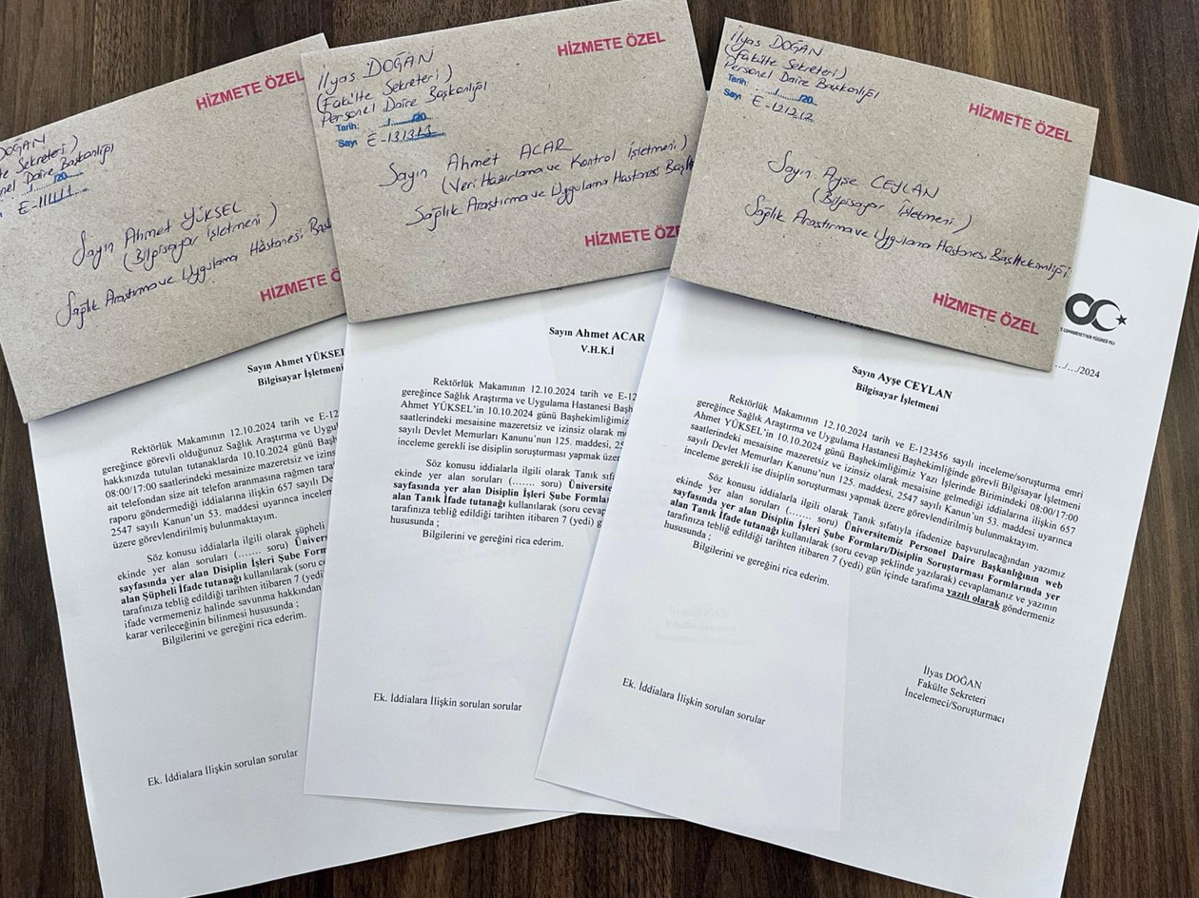
SORUŞTURMACI TARAFINDAN HAZIRLANAN TANIK YAZILI İFADE TALEP YAZISI / ŞÜPHELİ YAZILI İFADE TALEP YAZISI VE EKLERİNDE YER ALAN İDDİALARA İLİŞKİN SORULAR EBYS ÜZERİNDEN KİŞİLERE GÖNDERİLDİKTEN SONRA SİSTEMDEN ÇIKTISI ALINARAK HER BİRİ AYRI BİR ZARF İÇİNDE KİŞİLERE FİZİKİ OLARAKTA BİRİMLERİNE YAZILAN AŞAĞIDAKİ ÜST YAZI İLE GÖNDERİLİR.
İFADE TALEP YAZILARI SİSTEMDEN GÖNDERİLDİKTEN SONRA ÇIKTISI ALINARAK KİŞİLERE AYRICA FİZİKİ OLARAKGÖNDERİLMESİNİN SEBEBİ ÜNİVERSİTEMİZDE HERKESİN MASABAŞI İŞLERDE ÇALIŞMIYOR OLMASI NEDENİYLE MASABAŞI İŞLERDE ÇALIŞMAYAN PERSONELLERİN EBYS ÜSTÜNDEN KENDİLERİNE GELEN EVRAKLARI GÖREMEYECEK OLMASI SEBEBİYLE FİZİKİ OLARAK GÖNDERİLMESİDİR.
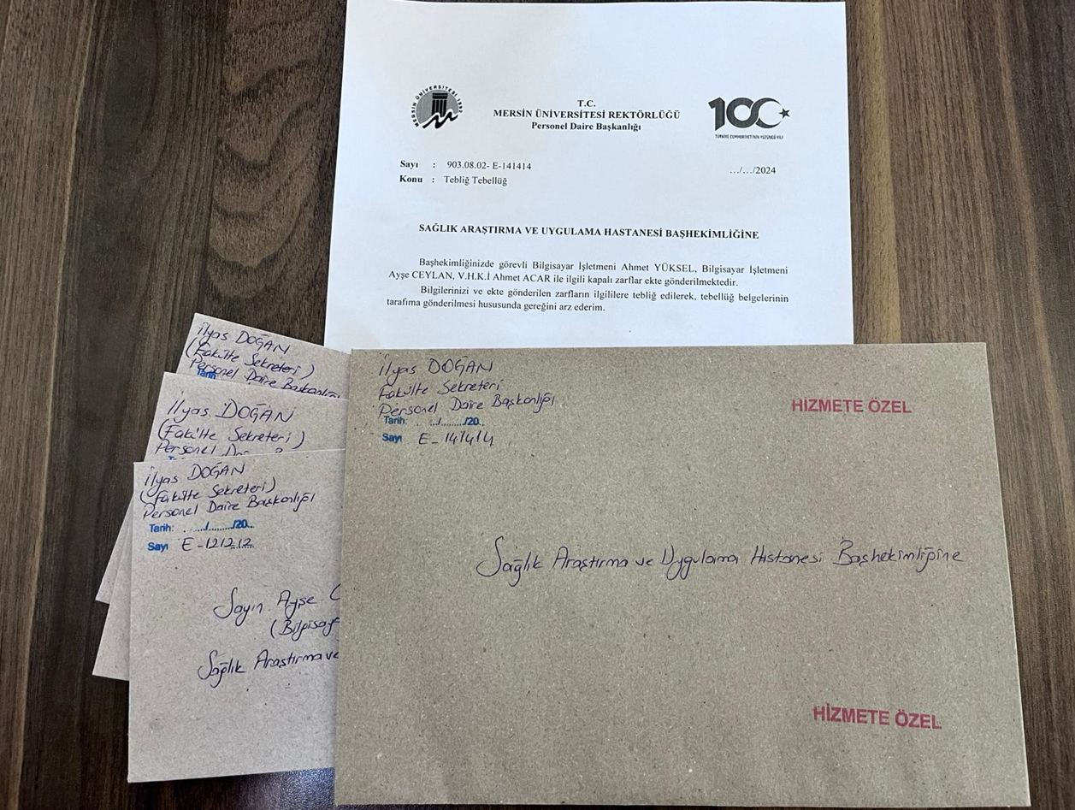
KİŞİLERE EBYS ÜZERİNDEN GÖNDERİLEN YAZILI İFADE TALEP YAZILARI ÇIKTILARI ALINIP ZARFLARI KOYULDUKTAN SONRA BU ZARFLARIN TEBLİĞ EDİLEREK TEBELÜĞ BELGELERİNİN SORUŞTURMACIYA GÖNDERİLMERSİ İÇİN BİRİME YAZDIĞIMIZ ÜST İLE BİRLİKTE HEPSİ TEK BİR ZARFA KONULUR VE TEBLİĞ EDİLMESİ İÇİN İLGİLİ BİRİME GÖNDERİLİR.

İLGİLİ BİRİM TARAFINDAN ZARFLARIN TEBLİĞ EDİLDİĞİNE İLİŞKİN ÜST YAZI

T.C.
MERSİN ÜNİVERSİTESİ REKTÖRLÜĞÜ
Sağlık Araştırma Ve Uygulama Hastanesi Başhekimliği

Sayı | : | 903.08.02- | …/…/2024
Konu | : | Tebliğ Tebellüğ

Sayın İlyas DOĞAN
Fakülte Sekreteri
(Personel Daire Başkanlığı)

İlgi : ……….tarih ve E-141414 sayılı yazınız.

Başhekimliğimizde görevli Bilgisayar İşletmeni Ahmet YÜKSEL, Bilgisayar İşletmeni Ayşe CEYLAN, V.H.K.İ Ahmet ACAR’a ilgi yazınız ekinde gönderilen zarflar tebliğ edilmiş olup; tebliğ tebellüğ belgesi ekte gönderilmektedir.
Bilgilerinizi ve gereğini rica ederim

……….
Başhekim

BİRİM TARAFINDAN TEBLİĞ EDİLEN ZARLARA İLİŞKİN TEBLİĞ TEBELLÜĞ TUTANAKLARI

TEBLİĞ TEBELLÜĞ TUTANAĞI
Ekli zarfta bulunan ………….……….’nın, …./…/20… tarih ve E-111111 sayılı yazısı …/…/20… tarihinde tebliğ edilmiştir.
TEBLİĞ EDEN TEBELLÜĞ EDEN
Adı Soyadı Adı Soyadı Bilgisayar İşletmeni Ahmet YÜKSEL
Tarih Tarih 05.11.2024
İmza İmza

TEBLİĞ TEBELLÜĞ TUTANAĞI
Ekli zarfta bulunan ………….……….’nın, …./…/20… tarih ve E-121212 sayılı yazısı …/…/20… tarihinde tebliğ edilmiştir.

TEBLİĞ EDEN TEBELLÜĞ EDEN
Adı Soyadı Adı Soyadı Bilgisayar İşletmeni Ayşe CEYLAN
Tarih Tarih 05.11.2024
İmza İmza

TEBLİĞ TEBELLÜĞ TUTANAĞI
Ekli zarfta bulunan ………….……….’nın, …./…/20… tarih ve E-131313 sayılı yazısı …/…/20… tarihinde tebliğ edilmiştir.

TEBLİĞ EDEN TEBELLÜĞ EDEN
Adı Soyadı Adı Soyadı V.H.K.İ Ahmet ACAR
Tarih Tarih 05.11.2024
İmza İmza

ŞÜPHELİ İFADE TUTANAĞI

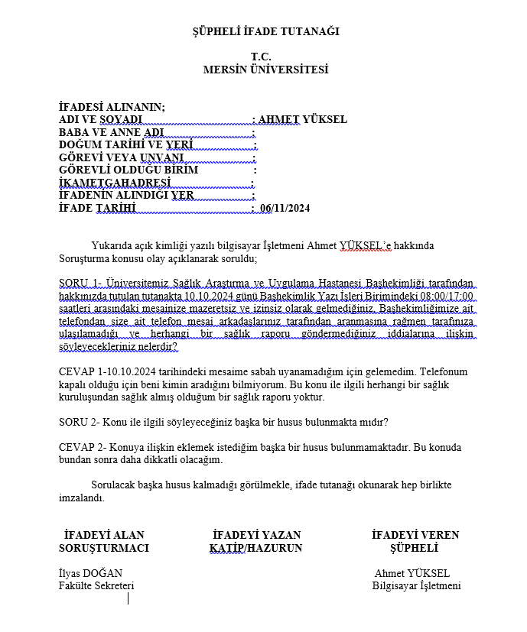

TANIK İFADE TUTANAĞI

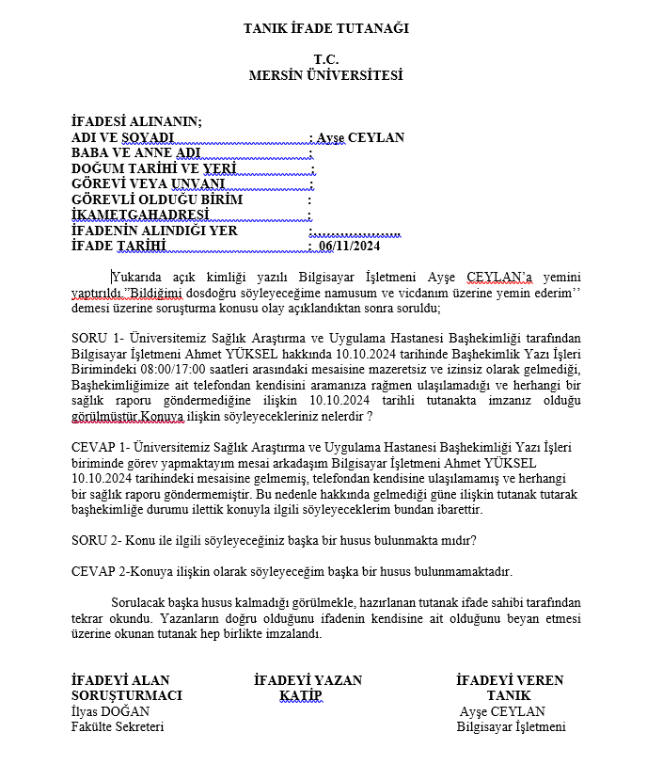

TANIK İFADE TUTANAĞI

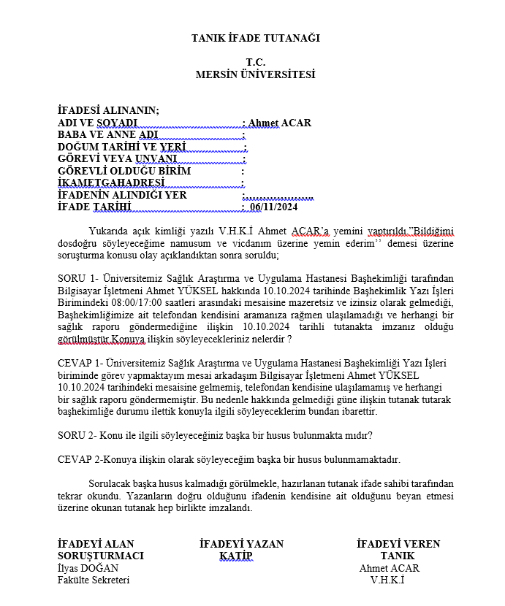

SİCİL ÖZETİ TALEP YAZISI

T.C.
MERSİN ÜNİVERSİTESİ REKTÖRLÜĞÜ
Personel Daire Başkanlığı

Sayı | : | 903.08.02- | …/…/2024
Konu | : | Sicil Özeti

PERSONEL DAİRE BAŞKANLIĞINA
Disiplin İşleri Şube Müdürlüğüne

Rektörlük Makamının 12.10.2024 tarih ve E-123456 sayılı inceleme/soruşturma emri gereğince Sağlık Araştırma ve Uygulama Hastanesi Başhekimliğinde görevli Bilgisayar İşletmeni Ahmet YÜKSEL hakkında yürütülmekte olan inceleme/soruşturma nedeniyle adı geçenin 2547 sayılı Kanun’un 53/D maddesinde yer alan “Geçmiş hizmetleri sırasındaki çalışmaları olumlu olan veya ödül veya başarı belgesi alanlara verilecek disiplin cezalarında bir derece alt ceza uygulanabilir.” hükmü uyarınca daha önce disiplin cezası alıp almadığının, ödül başarı belgesi olup olmadığının tarafıma bildirilmesini arz ederim.

İlyas DOĞAN
Fakülte Sekreteri
İncelemeci/Soruşturmacı

SİCİL ÖZETİ CEVAP YAZISI

T.C.
MERSİN ÜNİVERSİTESİ REKTÖRLÜĞÜ
Personel Daire Başkanlığı

Sayı | : | 903.08.02- | …/…/2024
Konu | : | Sicil Özeti

İlyas DOĞAN
Fakülte Sekreteri
İncelemeci/Soruşturmacı

İlgi : ……….tarih ve E-……. sayılı yazınız.

İlgi yazınıza istinaden mevcut kayıtlarımızda yapmış olduğumuz inceleme neticesinde; Üniversitemiz Sağlık Araştırma ve Uygulama Hastanesi Başhekimliğinde görevli Bilgisayar İşletmeni Ahmet YÜKSEL'in özlük dosyası incelenmiş olup, daha önce herhangi bir disiplin cezası almadığı görülmüştür.
Bilgilerinizi ve gereğini rica ederim.

………………
Daire Başkanı

BİLGİ VE BELGE TALEBİ YAZISI

T.C.
MERSİN ÜNİVERSİTESİ REKTÖRLÜĞÜ
Personel Daire Başkanlığı

Sayı | : | 903.08.02- | …/…/2024
Konu | : | Bilgi ve Belge Talebi

SAĞLIK ARAŞTIRMA VE UYGULAMA HASTANESİ BAŞHEKİMLİĞİNE

Rektörlük Makamının 12.10.2024 tarih ve E-123456 sayılı inceleme/soruşturma emri gereğince Sağlık Araştırma ve Uygulama Hastanesi Başhekimliğinde görevli Bilgisayar İşletmeni Ahmet YÜKSEL’in 10.10.2024 günü Başhekimliğimiz Yazı İşlerinde Birimindeki 08:00/17:00 saatlerindeki mesaisine mazeretsiz ve izinsiz olarak gelmediği iddialarına ilişkin 657 sayılı Devlet Memurları Kanunu’nun 125. maddesi, 2547 sayılı Kanun’un 53. maddesi uyarınca inceleme gerekli ise disiplin soruşturması yapmak üzere görevlendirilmiş bulunmaktayım.
2547 sayılı Kanun’un “Disiplin soruşturması ve Savunma Hakkı” başlıklı 53/A-g maddesinde “Soruşturmacı, disiplin soruşturmasıyla ilgili bilgi ve belgeleri toplama, ifade alma, tanık dinleme, bilirkişiye başvurma, keşif yapma, inceleme yapma ve ilgili makamlarla yazışma yetkisini haizdir.” ve yine aynı Kanun’un 53/A-h maddesinde ise “Soruşturmacının, görevlendirme kapsamında talep ettiği bilgi ve belgeler gecikmeksizin kendisine verilir.” denilmektedir.
Bu nedenle 10.10.2024 tarihinde Başhekimliğinizde bulunan Yazı İşleri birimini gören güvenlik kamera kayıtlarının ve adı geçenin görevli olduğu birimden mesaisine daha önce geç gelme veya gelmeme gibi bir davranışının olup olmadığına ilişkin bilginin yapacağım değerlendirmeye esas olmak üzere tarafıma gönderilmesi hususunda;
Bilgilerini ve gereğini arz ederim.

İlyas DOĞAN
Fakülte Sekreteri
İncelemeci/Soruşturmacı

BİLGİ VE BELGE CEVAP YAZISI

T.C.
MERSİN ÜNİVERSİTESİ REKTÖRLÜĞÜ
Sağlık Araştırma Ve Uygulama Hastanesi Başhekimliği

Sayı | : | 903.08.02- | …/…/2024
Konu | : | Bilgi ve Belge Talebi

İlyas DOĞAN
Fakülte Sekreteri
İncelemeci/Soruşturmacı

İlgi : ……….tarih ve E-……. sayılı yazınız.

İlgi yazınız ile Başhekimliğimizde görevli Bilgisayar İşletmeni Ahmet YÜKSEL hakkında görevlendirilmiş olduğunuz disiplin incelemesi/soruşturması kapsamında; 10.10.2024 tarihinde Başhekimliğimizde bulunan Yazı İşleri birimini gören güvenlik kamera kayıtlarının ve adı geçenin görevli olduğu birimden mesaisine daha önce geç gelme veya gelmeme gibi bir davranışının olup olmadığına ilişkin bilginin tarafınıza gönderilmesinin talep edildiği görülmüştür.
Bu nedenle adı geçenin 10.10.2024 tarihinde mesaisine gelip gelmediğine ilişkin yapılan güvenlik kamera görüntülerinin incelenmesinde bahse konu tarihte mesaisine geldiğini gösteren bir kayıt olmadığı, ayrıca Yazı İşleri biriminindeki personelle yapılan görüşmede adı geçenin daha önce mesaisine geç gelme veya gelmeme gibi bir davranışının bulunmadığı belirtilmiş olup; buna ilişkin talep etmiş olduğunuz güvenlik kamera görüntüleri ve birim görüşü içeren yazı yazımız ekinde gönderilmektedir.
Bilgilerini ve gereğini rica ederim.

……………….
Başhekim

Ekler:
1-Görüş yazısı (1 sayfa)
2-Güvenlik Kamera Görüntülerine ait Cd (1 adet)

EK SÜRE TALEP YAZISI

T.C.
MERSİN ÜNİVERSİTESİ REKTÖRLÜĞÜ
Personel Daire Başkanlığı

Sayı | : | 903.08.02- | 05/12/2024
Konu | : | Ek Süre Talebi

PERSONEL DAİRE BAŞKANLIĞINA
Disiplin İşleri Şube Müdürlüğüne

Rektörlük Makamının 12.10.2024 tarih ve E-123456 sayılı inceleme/soruşturma emri gereğince Sağlık Araştırma ve Uygulama Hastanesi Başhekimliğinde görevli Bilgisayar İşletmeni Ahmet YÜKSEL hakkında görevlendirilmiş olduğum inceleme/soruşturma kapsamında talep edilen bazı bilgi ve belgelerin gelmesi beklenildiğinden, soruşturmanın tamamlanabilmesi için 12/12/2024 tarihinden itibaren 60 gün ek süre verilmesi hususunda;
Bilgilerini ve gereğini arz ederim.

İlyas DOĞAN
Fakülte Sekreteri
İncelemeci/Soruşturmacı

EK SÜRE CEVAP YAZISI

T.C.
MERSİN ÜNİVERSİTESİ REKTÖRLÜĞÜ
Personel Daire Başkanlığı

Sayı | : | 903.08.02- | 05/12/2024
Konu | : | Ek Süre Talebi

İlyas DOĞAN
Fakülte Sekreteri
İncelemeci/Soruşturmacı

İlgi : a) 12.10.2024 tarihli ve E- E-123456 sayılı yazımız.
b) 05.12.2024 tarihli ve E-………… sayılı yazınız.

İlgi (b) dilekçenizde belirtilen, ilgi (a) yazımız gereği yürütmekte olduğunuz incelemenin/soruşturmanın tamamlanabilmesi için 12.12.2024 tarihinden geçerli 60 gün ek süre verilmesi talebi Rektörlüğümüzce uygun görülmüştür.
Bilgilerinizi ve gereğini rica ederim.

…………….
Genel Sekreter

PERSONEL DAİRE BAŞKANLIĞI WEB SAYFASINDA BULUNAN ÖRNEK SORUŞTURMA RAPOR FORMU

T.C.
MERSİN ÜNİVERSİTESİ
SORUŞTURMA RAPORU
1-SORUŞTURMA EMRİ: Rektörlük / Genel Sekreterlik / Dekanlık/ Müdürlük Makamının …. tarih ve …. Sayılı Soruşturma Emri (Bu alana soruşturma emrini veren makam ile soruşturma görevlendirme yazısının tarih ve sayısı yazılır. )
2-SORUŞTURULANIN
UNVANI ADI SOYADI:
3-SORUŞTURMANIN KONUSU : Kısaca soruşturmaya konu olayın ne olduğu yazılır.
4-SUÇ : İsnat edilen fiile karşılık gelen kanun maddesi (….Kanun’un …. Maddesine karşılık gelen … bendi)
5-SUÇ TARİHİ : …./…./20…
6-İNCELEME: Bu bölümde soruşturma konusu olayın ne olduğu açıklanarak; soruşturmaya ne şekilde başlandığı, bu kapsamda nelerin inceleme konusu yapıldığı, şikayetçi, soruşturulan ve varsa tanık ifadeleriyle soruşturma kapsamında yapılan diğer işlemler özetlenir.
ÖRNEĞİN:
1-…………makamının ……tarih ve ….. sayılı soruşturma emri ile …….hakkında …….konusu ile ilgili olarak disiplin soruşturması yapmak üzere görevlendirildim. (EK:1)
2- X kişinin…… tarihinde alınan şüpheli ifadesinde özetle;…… şeklinde beyanda bulunduğu (EK:2)
3- Y kişinin…… tarihinde alınan tanık ifadesinde özetle ;….. şeklinde beyanda bulunduğu (EK:3)
4- …….. tarihinde ………. hakkında sicil özeti istendi. (EK:4)
5- …….. tarihinde ………. hakkında Sicil özeti cevabi yazısı gönderildi. (EK:5) Gönderilen cevabi yazıda özetle……
6- ……………ve diğer yapılan işlemler bahsedilir.
7-DEĞELENDİRME: Bu bölümde incelenen deliller ışığında olayın tahlili ve değerlendirmesi yapılır.
ÖRNEĞİN:
X ve Y’nin alınan ifadelerin birbirini doğrular nitelikte olduğu, ancak …. biriminden alınan sicil özetinde daha önce herhangi bir disiplin cezası almamış olsa da bu konuda hakkında …. tarihinde açılmış bir soruşturma bulunduğu
veya
işlediği fiilin sabit olduğu Y’nin alınan tanık ifadesi ve kamera görüntüleri ile işlediği iddia edilen fiilin sabit olduğu somut bulgularla ortaya konduğu ve ….. tutulan tutanaktaki fiili işlediği kanaati oluşmuştur.
8-SONUÇ VE TEKLİF: Bu bölümde yapılan değerlendirme ışığında, fiilin suç teşkil edip etmediği ve suç teşkil ediyorsa bu suçun ve verilecek cezanın karşılığı olan Kanun maddesi(akademik ise 2547 S.K, idari ise 657 S.K., işçi ise iş sözleşmesinin disiplin hükümleri ve 4857 Sayılı Kanun’un cezaya ilişkin maddesi yazılacak), tekerrür ve indirimin hangi nedenle uygulanacağı ya da uygulanmayacağı, soruşturulan hakkındaki teklif belirtilir.
…./…./20…
………….……………
Soruşturmacı
SORUŞTURMA RAPORU

T.C.
MERSİN ÜNİVERSİTESİ
SORUŞTURMA RAPORU
1-SORUŞTURMA EMRİ: Rektörlük Makamının 12.10.2024 tarih ve E-123456 sayılı inceleme/soruşturma emri
2-SORUŞTURULANIN
UNVANI ADI SOYADI: Bilgisayar İşletmeni Ahmet YÜKSEL
3-SORUŞTURMANIN KONUSU : Üniversitemiz Sağlık Araştırma ve Uygulama Hastanesi Başhekimliğinde görevli Bilgisayar İşletmeni Ahmet YÜKSEL’in 10.10.2024 tarihindeki mesaisine mazeretsiz ve izinsiz olarak gelmediği, Başhekimliğimize ait telefondan mesai arkadaşları tarafından aranmasına rağmen kendisine ulaşılamadığı ve herhangi bir sağlık kuruluşundan sağlık/istirahat raporu göndermediğine ilişkin tutanakta yer alan iddialar
4-SUÇ : 657 sayılı Devlet Memurları Kanunu'nun 125/C maddesinin (b) fıkrası uyarınca, “Özürsüz olarak bir veya iki gün göreve gelmemek” fiiline karşılık gelen “Aylıktan Kesme (1/30)” suçunu işlediği iddiası
5-SUÇ TARİHİ : 10/10/2024
6-İNCELEME:
1- Rektörlük Makamının 12.10.2024 tarih ve E-123456 sayılı inceleme/soruşturma emri ile Bilgisayar İşletmeni Ahmet YÜKSEL hakkında 10.10.2024 tarihindeki mesaisine mazeretsiz ve izinsiz olarak gelmediği, Başhekimliğimize ait telefondan mesai arkadaşları tarafından aranmasına rağmen kendisine ulaşılamadığı ve herhangi bir sağlık kuruluşundan sağlık/istirahat raporu göndermediğine ilişkin iddialar ile ilgili olarak disiplin soruşturması yapmak üzere görevlendirildim.
2- Bilgisayar İşletmeni Ahmet YÜKSEL’in 06.11.2024 tarihinde alınan şüpheli ifadesinde özetle;10.10.2024 tarihindeki mesaisine uyanamadığı için gelemediğini, telefonunun kapalı olduğu için kendisini kimin aradığını bilmediğini ve herhangi bir sağlık kuruluşundan almış olduğu bir sağlık/istirahat raporunun bulunmadığını, konuya ilişkin ekleyeceği başka bir husus olmadığını ve bundan sonra daha dikkatli olacağını beyan ettiği görülmüştür.
3- Bilgisayar İşletmeni Ayşe CEYLAN’ın 06.11.2024 tarihinde alınan tanık ifadesinde özetle ; Üniversitemiz Sağlık Araştırma ve uygulama Hastanesi Başhekimliği Yazı İşleri Biriminde görev yaptığını Bilgisayar İşletmeni Ahmet YÜKSEL’in mesai arkadaşı olduğunu ve 10.10.2024 tarihindeki mesaisine gelmediğini kendisini telefon ile aramalarına rağmen ulaşamadıklarını ve herhangi bir sağlık raporu göndermediğini bu nedenle adı geçenin gelmediği gün ile ilgili tutanak tutarak Başhekimliğe durumu ilettiklerini, konuya ilişkin söylemek istedikleri başka bir husus bulunmadığını beyan ettiği görülmüştür.
4- V.H.K.İ Ahmet ACAR’ın 06.11.2024 tarihinde alınan tanık ifadesinde özetle ; Üniversitemiz Sağlık Araştırma ve uygulama Hastanesi Başhekimliği Yazı İşleri Biriminde görev yaptığını Bilgisayar İşletmeni Ahmet YÜKSEL’in mesai arkadaşı olduğunu ve 10.10.2024 tarihindeki mesaisine gelmediğini kendisini telefon ile aramalarına rağmen ulaşamadıklarını ve herhangi bir sağlık raporu göndermediğini bu nedenle adı geçenin gelmediği gün ile ilgili tutanak tutarak Başhekimliğe durumu ilettiklerini, konuya ilişkin söylemek istedikleri başka bir husus bulunmadığını beyan ettiği görülmüştür.
5-…….. tarihinde Bilgisayar İşletmeni Ahmet YÜKSEL hakkında Personel Daire Başkanlığı Disiplin İşleri Şube Müdürlüğünden sicil özeti istendi.
6- …….. tarihinde Bilgisayar İşletmeni Ahmet YÜKSEL hakkında Sicil özeti cevabi yazısı Personel Daire Başkanlığı Disiplin İşleri Şube Müdürlüğü tarafından gönderildi. Gönderilen cevabi yazıda Bilgisayar İşletmeni Ahmet YÜKSEL'in özlük dosyasının incelendiği ve adı geçenin daha önce herhangi bir disiplin cezası, ödül veya başarı belgesi almadığı belirtilmiştir.
7- Rektörlük Makamı tarafından 12.10.2024 tarihinde görevlendirmiş olduğum inceleme/soruşturma emrinin süresi 12.12.2024 tarihinde biteceği için 05/12/2024 tarihinde Personel Daire Başkanlığı Disiplin İşleri Şube Müdürlüğünden soruşturma kapsamında talep edilen bazı bilgi ve belgelerin gelmesi beklenildiğinden, 60 gün Ek süre talep edildi.
8- Personel Daire Başkanlığı Disiplin İşleri Şube Müdürlüğü’nün sicil özeti talebine ilişkin cevabi yazısında 12.12.2024 tarihinden geçerli 60 gün ek süre verilmesi talebi Rektörlüğümüzce uygun görülmüş olduğu tarafıma belirtildi.
9- Üniversitemiz Sağlık Araştırma ve Uygulama Hastanesi Başhekimliğinden Bilgisayar İşletmeni Ahmet YÜKSEL’in 10.10.2024 tarihinde mesaisine gelmemesine ilişkin güvenlik kamera kayıtları ve adı geçenin görevli olduğu birimden mesaisine daha önce geç gelme veya gelmeme gibi bir davranışının olup olmadığına ilişkin bilgi ve belge talebinde bunuldu.
10- Üniversitemiz Sağlık Araştırma ve Uygulama Hastanesi Başhekimliği tarafından bilgi ve belge talebine ilişkin cevabi yazı tarafıma gönderildi.
7-DEĞELENDİRME:
Üniversitemiz Sağlık Araştırma ve Uygulama Hastanesi Başhekimliğinde görevli Bilgisayar İşletmeni Ahmet YÜKSEL’in mazeretsiz ve izinsiz olarak mesaisine gelmediğine ilişkin hakkında tutulan tutanaklara istinaden 657 sayılı Devlet Memurları Kanunu’nun 125. maddesi, 2547 sayılı Kanun’un 53. maddesi uyarınca hakkında inceleme gerekli ise disiplin soruşturması yapmak üzere görevlendirildim.
Söz konusu iddialarla ilgili Bilgisayar İşletmeni Ahmet YÜKSEL’in ifadesine başvurdum 10.10.2024 tarihinde mesaisine gelmemesi ile ilgili tarafıma vermiş olduğu ve yukarıda yer alan beyanı ile hakkında tutanak tutulmasına konu husus ile ilgili belirtilen tarihte mazeretsiz ve izinsiz olarak mesaisine gelmediğini kendi beyanı ile de doğrulamış olduğu görülmüştür. Aynı zamanda mesasine gelmediğine ilişkin tutulan tutanakta imzası bulunan Bilgisayar İşletmeni Ayşe CEYLAN ve V.H.K.İ Ahmet ACAR’ın soruşturmacı olarak tarafımca konuya ilişkin ifadesine başvurulmuş ve tutanak şahitleri olarak birbirini doğrular nitelikte aynı beyanda bulundukları görülmüştür.
Ayrıca söz konusu olayla ilgili Üniversitemiz Sağlık Araştırma ve Uygulama Hastanesi Başhekimliğinden adı geçenin görevli olduğu birimi gören güvenlik kamera görüntüleri talep edilmiş ve gönderilen cevabi yazıda bahse konu tarihte adı geçenin mesaisine geldiğini gösteren bir kayıt olmadığı, belirtilmiştir. Aynı bilgi belge talebi yazısında ayrıca Yazı İşleri biriminindeki personelle yapılan görüşmede adı geçenin daha önce mesaisine geç gelme veya gelmeme gibi bir davranışının bulunup bulunmadığına ilişkin birim görüşüne yer verilmiş ve adı geçenin daha önce buna benzer mesaisine geç gelme veya gelmeme gibi davranışlarının olmadığı, dikkatli ve özverili bir çalışan olduğuna ilişkin görüş belirten yazı tarafıma gönderilmiştir.
Üniversitemiz Personel Daire Başkanlığı tarafından talebim üzerine gönderilen cevabi yazıda da daha önce herhangi bir disiplin soruşturması geçirmediğine ilişkin yazı birlikte değerlendirildiğinde birim görüşünü destekler nitelikte olduğu görülmüştür.
Bilgisayar İşletmeni Ahmet YÜKSEL’in kendi beyanı, tanık ifadesi ve kamera görüntüleri ile 10.10.2024 tarihinde mesaisine gelmediği kesin bir şekilde tespit edilmiştir.
Her ne kadar birim görüşünde daha önce buna benzer davranışlarının olmadığı ve sicil yazısında da daha önce herhangi bir disiplin soruşturması geçirmediği belirtilmiş olsa da görevli olduğu birimde çalışma barışının bozulmaması ve buna benzer davranışların bir daha kendisi veya başka bir personel tarafından tekrar edilmemesi ve örnek teşkil etmemesi açısından disiplin mevzuatı gereği yaptırım gerektirdiği ortada olmakla birlikte aşağıda kişi hakkında yapmış olduğum değerlendirmeye ilişkin kanaatim belirtilmektedir.

8-SONUÇ VE TEKLİF:
Rektörlük Makamının 12.10.2024 tarih ve E-123456 sayılı soruşturma emri gereği Üniversitemiz Sağlık Araştırma ve Uygulama Hastanesi Başhekimliğinde görevli Bilgisayar İşletmeni Ahmet YÜKSEL’in 10.10.2024 tarihindeki mesaisine mazeretsiz ve izinsiz olarak gelmediği, Başhekimliğimize ait telefondan mesai arkadaşları tarafından aranmasına rağmen kendisine ulaşılamadığı ve herhangi bir sağlık kuruluşundan sağlık/istirahat raporu göndermediğine ilişkin tutanakta yer alan iddialara ilişkin işlediği fiilin sabit olduğu görüldüğünden;
657 sayılı Devlet Memurları Kanunu'nun 125/C maddesinin (b) fıkrası uyarınca, “Özürsüz olarak bir veya iki gün göreve gelmemek” fiiline karşılık gelen “AYLIKTAN KESME (1/30)” cezası ile cezalandırılması gerektiği, ancak adı geçenin daha önce herhangi bir disiplin cezası bulunmadığından ve soruşturma sırasındaki iyi hali değerlendirildiğinde bir alt ceza olan “KINAMA” cezası ile cezalandırılması gerektiği kanaatinde olduğum hususunu;
Takdirlerinize arz ederim.
…./…./20…
İlyas DOĞAN
Fakülte Sekreteri
(Soruşturmacı)

ALT CEZA İNDİRİMİ VERİLMEYECEKSE
8-SONUÇ VE TEKLİF:
Rektörlük Makamının 12.10.2024 tarih ve E-123456 sayılı soruşturma emri gereği Üniversitemiz Sağlık Araştırma ve Uygulama Hastanesi Başhekimliğinde görevli Bilgisayar İşletmeni Ahmet YÜKSEL’in 10.10.2024 tarihindeki mesaisine mazeretsiz ve izinsiz olarak gelmediği, Başhekimliğimize ait telefondan mesai arkadaşları tarafından aranmasına rağmen kendisine ulaşılamadığı ve herhangi bir sağlık kuruluşundan sağlık/istirahat raporu göndermediğine ilişkin görevlendirilmiş olduğum soruşturma sonucunda;
Bilgisayar İşletmeni Ahmet YÜKSEL’in alınan sicil özetinde daha önce her ne kadar herhangi bir disiplin cezası bulunmadığı belirtilmişse de işlediği fiilin sabit olduğu ve soruşturma sırasındaki uzlaşmaz tavırları değerlendirildiğinde alt ceza indirimine ilişkin hükmün uygulanmasına yer olmadığı ve 657 sayılı Devlet Memurları Kanunu'nun 125/C maddesinin (b) fıkrası uyarınca, “Özürsüz olarak bir veya iki gün göreve gelmemek” fiiline karşılık gelen “AYLIKTAN KESME (1/30)” cezası ile cezalandırılması gerektiği kanaatinde olduğum hususunu;
Takdirlerinize arz ederim.
…./…./20…
İlyas DOĞAN
Fakülte Sekreteri
(Soruşturmacı)
DİZİ PUSULASI

T.C.
MERSİN ÜNİVERSİTESİ

DİZİ PUSULASI
S.NO | KONUSU | TARİH | SAYFA SAYISI
1 | Soruşturma Teslim Yazısı | …./…./2024 | …. sayfa
2 | Soruşturma Raporu | …./…./2024 | …. sayfa
3 | Soruşturma Emri | …./…./2024 | …. sayfa
4 | Sicil Özeti Dilekçe | …./…./2024 | …. sayfa
5 | Sicil Özeti Cevap Yazısı | …./…./2024 | …. sayfa
6 | Şüpheli İfade Tutanağı | …./…./2024 | …. sayfa
7 | Tanık İfade Tutanağı | …./…./2024 | …. sayfa
8 | Tanık İfade Tutanağı | …./…./2024 | …. sayfa
9 | Savunma İstem Yazısı | …./…./2024 | …. sayfa
10 | Tebliğ Tebellüğ Yazıları | …./…./2024 | …. sayfa
11 | Bilgi ve Belge Talebi | …./…./2024 | …. sayfa
12 | Ek Süre Talep Yazısı | …./…./2024 | …. sayfa

İlyas DOĞAN
Fakülte Sekreteri
(Soruşturmacı)

SORUŞTURMA DOSYASI TESLİM YAZISI

T.C.
MERSİN ÜNİVERSİTESİ REKTÖRLÜĞÜ
Personel Daire Başkanlığı

Sayı | : | 903.08.02- E-123456 | 12/10/2024
Konu | : | Disiplin Soruşturması
(Bilgisayar İşletmeni Ahmet YÜKSEL)

REKTÖRLÜK MAKAMINA
Genel Sekreterlik

İlgi : 12.10.2024 tarih ve E-123456 sayılı soruşturma emriniz.

İlgide kayıtlı soruşturma emriniz gereğince Bilgisayar İşletmeni Ahmet YÜKSEL hakkında yürütmüş olduğum disiplin soruşturması tamamlanmış olup; hazırlanan soruşturma raporu ve soruşturma dosyası dizi pusulası ile birlikte ekte sunulmaktadır.
Bilgilerinize arz ederim.

İlyas DOĞAN
Fakülte Sekreteri (Soruşturmacı)

Ekler:
1-Soruşturma Dosyası (1 Adet))
2-Dizi Pusulası

DİZİ PUSULASI ÖRNEKLERİ

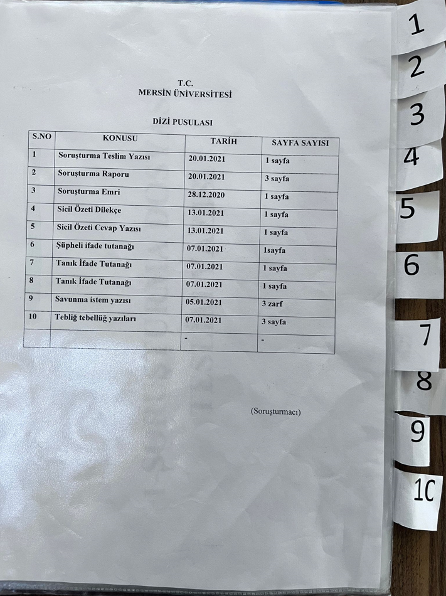
DİZİ PUSULASI
- Soruşturma Dosyası, soruşturmacı tarafından yapılan teklifi değerlendirecek makama veya ilgili kurullara sunulacağından dolayı bu makam veya kurulların aranan evrakları kolayca bulması, dosyada eksiklik olup olmadığının kontrolünün hızlı bir şekilde yapılması dizi pusulasının esas amacıdır.

- Disiplin Soruşturması tamamlandıktan sonra soruşturma dosyası bir dizi pusulası ile birlikte düzenlenerek ilgili birime gönderilmelidir.

- Örneğin dizi pusulasında Sıra No: 3 yer alan soruşturma emri arandığında sağ tarafta 3 nolu kulakçık içinde olduğu aşağıda açık bir şekilde görülmektedir.

- Yine başka bir örnek vermek gerekirse Örneğin dizi pusulasında Sıra No: 5 yer alan sicil özeti cevap yazısı arandığında sağ tarafta 5 nolu kulakçık içinde olduğu aşağıda açık bir şekilde görülmektedir.

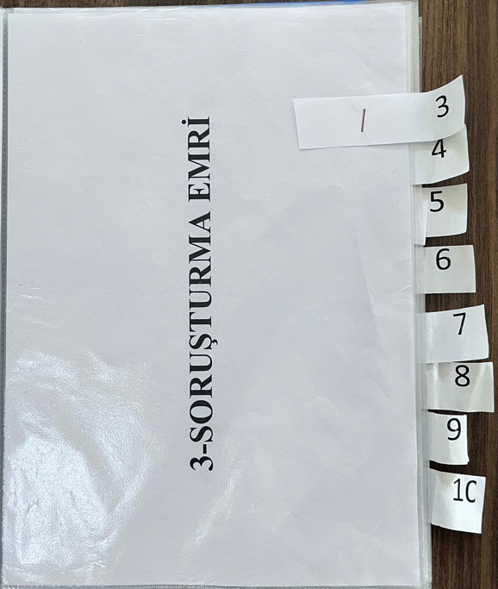
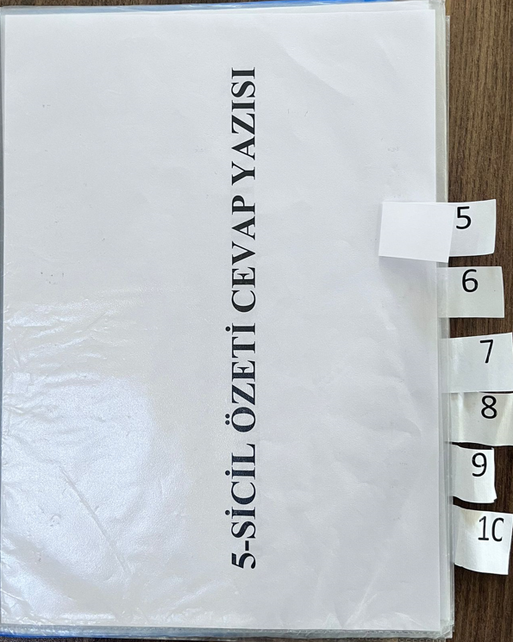
SORUŞTURMACI TARAFINDAN TEKLİF EDİLEN CEZANIN BİRİM DİSİPLİN KURULUNA GÖNDERİLMESİ

T.C.
MERSİN ÜNİVERSİTESİ REKTÖRLÜĞÜ
Personel Daire Başkanlığı

Sayı | : | 903.08.02- E-444444 | …/…/2024
Konu | : | Disiplin Soruşturması
(Bilgisayar İşletmeni Ahmet YÜKSEL)

REKTÖRLÜK MAKAMINA

Üniversitemiz Sağlık Araştırma ve Uygulama Hastanesi Başhekimliğinde görevli Bilgisayar İşletmeni Ahmet YÜKSEL’in 10.10.2024 tarihindeki mesaisine mazeretsiz ve izinsiz olarak gelmediği iddialarına ilişkin olarak yürütülen soruşturma sonucunda soruşturmacı tarafından, 657 sayılı Devlet Memurları Kanunu'nun 125/C maddesinin (b) fıkrasında yer alan “Özürsüz olarak bir veya iki gün göreve gelmemek” fiilini işlediği kanaati oluştuğundan, fiile karşılık gelen “AYLIKTAN KESME 1/30” cezası ile cezalandırılması gerekmekteyse de daha önce herhangi bir disiplin cezası almamış olması ve soruşturma sırasındaki iyi hali nedeniyle bir alt ceza olan KINAMA cezası ile cezalandırılması teklif edilmiştir.
Soruşturmacı tarafından teklif edilen cezanın “AYLIKTAN KESME” (1/30 oranında) cezası olması ve bu cezanın da 2547 sayılı Kanun’un 53/Ç-b maddesinde “Aylıktan veya ücretten kesme ve kademe ilerlemesinin durdurulması veya birden fazla ücretten kesme cezaları kişinin görevli olduğu birimdeki disiplin kurulu kararı ile verilir.” hükmü ve 2547 sayılı Kanun’un 53/D maddesi 3. Paragrafında” Geçmiş hizmetleri sırasındaki çalışmaları olumlu olan veya ödül veya başarı belgesi alanlara verilecek disiplin cezalarında bir derece alt ceza uygulanabilir. Bir derece alt cezayı, asıl cezayı vermeye yetkili makam verir.”hükmü ve 2547 sayılı Kanun’un 53/E maddesinde; Üniversite disiplin kurulu üniversite yönetim kuruludur. Üniversiteye bağlı birimlerin yönetim kurulları disiplin kurulu olarak görev yapar. Rektörlüğe bağlı birimlerdeki disiplin kurulu; akademik personel ve daire başkanı kadrosunun dengi ve üstü kadrolarda bulunanlar için rektör yardımcısı başkanlığında üniversite yönetim kurulunca her takvim yılı başında belirlenen profesör unvanlı dört öğretim üyesinden, memurlar için ise Genel Sekreterin başkanlığında, Hukuk Müşaviri ile Personel Dairesi Başkanından oluşur.Denilmektedir.
Bu nedenle teklif edilen cezanın Rektörlüğe Bağlı Birim Disiplin Kurulu tarafından verilebilecek olması nedeniyle adı geçenin soruşturma dosyası ekte gönderilmekte olup, konunun Disiplin Kurulunuzda görüşülerek karara bağlanması hususunda;
Bilgilerinizi ve gereğini arz ederim.
……………
Şube Müdürü

BİRİM DİSİPLİN KURULU BAŞKANI TARAFINDAN TEKLİF EDİLEN CEZAYA İLİŞKİN ŞÜPHELİDEN SAVUNMA TALEP YAZISI

T.C.
MERSİN ÜNİVERSİTESİ REKTÖRLÜĞÜ
Personel Daire Başkanlığı

Sayı | : | 903.08.02- E-333333 | …/…/2024
Konu | : | Savunma

Sayın Ahmet YÜKSEL
Bilgisayar İşletmeni

Hakkınızda 10.10.2024 tarihinde Üniversitemiz Sağlık Araştırma ve Uygulama Hastanesi Başhekimliğindeki mesainize mazeretsiz ve izinsiz olarak gelmediğiniz, Başhekimliğimize ait telefondan mesai arkadaşlarınız tarafından aranmanıza rağmen tarafınıza ulaşılamadığı ve herhangi bir sağlık kuruluşundan gelmediğiniz güne ilişkin olarak sağlık/istirahat raporu göndermediğinize iddiası üzerine başlatılan soruşturma tamamlanmış olup, soruşturmacı tarafından soruşturmaya konu 657 sayılı Devlet Memurları Kanunu'nun 125/C maddesinin (b) fıkrasında yer alan “Özürsüz olarak bir veya iki gün göreve gelmemek” fiilini işlediğiniz kanaati oluştuğundan, fiile karşılık gelen “AYLIKTAN KESME 1/30” cezası ile cezalandırılmanız gerekmekteyse de daha önce herhangi bir disiplin cezası almamış olmanız ve soruşturma sırasındaki iyi haliniz nedeniyle bir alt ceza olan KINAMA cezası ile cezalandırılmanız teklif edilmiştir.
Disiplin suçu teşkil eden eyleminize ilişkin savunmanızı işbu savunma isteme yazısını aldığınız tarihten itibaren 7 gün içerisinde vermeniz, savunma vermeden önce soruşturma evrakını inceleme hakkınızın bulunduğu ve bu süre içinde savunmanızı vermediğiniz takdirde savunmadan vazgeçmiş sayılarak, mevcut delillere göre karar verileceğinin bilinmesini rica ederim.

…………….
Genel Sekreter
Disiplin Kurulu Başkanı

SAVUNMA TALEP YAZISININ ŞÜPHELİYE BİRİMİ TARAFINDAN TEBLİĞ TEBELLÜĞ EDİLMESİNE İLİŞKİN ÜST YAZI

T.C.
MERSİN ÜNİVERSİTESİ REKTÖRLÜĞÜ
Personel Daire Başkanlığı

Sayı | : | 903.08.02- E-222222 | …/…/2024
Konu | : | Tebliğ Tebellüğ

SAĞLIK ARAŞTIRMA VE UYGULAMA HASTANESİ BAŞHEKİMLİĞİNE

Başhekimliğinizde görevli Bilgisayar İşletmeni Ahmet YÜKSEL ile ilgili kapalı zarf ekte gönderilmektedir.
Bilgilerinizi ve ekte gönderilen zarfı ilgiliye tebliğ ederek, tebellüğ belgesinin tarafıma gönderilmesi hususunda gereğini rica ederim.

…………….
Genel Sekreter
Disiplin Kurulu Başkanı

Ek: Zarf (1 adet)

SAVUNMA YAZISININ BİRİM TARAFINDAN TEBLİĞ EDİLDİĞİNE İLİŞKİN ÜST YAZI

T.C.
MERSİN ÜNİVERSİTESİ REKTÖRLÜĞÜ
Sağlık Araştırma Ve Uygulama Hastanesi Başhekimliği

Sayı | : | 903.08.02- | …/…/2024
Konu | : | Tebliğ Tebellüğ

Sayın…………….
Genel Sekreter
Disiplin Kurulu Başkanı

İlgi : ……….tarih ve E-22222 sayılı yazınız.

Başhekimliğimizde görevli Bilgisayar İşletmeni Ahmet YÜKSEL’e ilgi yazınız ekinde gönderilen zarf tebliğ edilmiş olup; tebliğ tebellüğ belgesi ekte gönderilmektedir.
Bilgilerinizi ve gereğini arz ederim.

……….
Başhekim

TEBLİĞ TEBELLÜĞ TUTANAĞI

TEBLİĞ TEBELLÜĞ TUTANAĞI

Ekli zarfta bulunan ………….……….’nın, …./…/20… tarih ve E-111111 sayılı yazısı …/…/20… tarihinde tebliğ edilmiştir.

TEBLİĞ EDEN TEBELLÜĞ EDEN
Adı Soyadı Adı Soyadı Bilgisayar İşletmeni Ahmet YÜKSEL
Tarih Tarih .../…/2024
İmza İmza

ŞÜPHELİNİN SAVUNMYA YAZISI

T.C.
MERSİN ÜNİVERSİTESİ REKTÖRLÜĞÜ

Sayı | : | 903.08.02- | …/…/2024
Konu | : | Savunma

Sayın…………….
Genel Sekreter
Disiplin Kurulu Başkanı

İlgi : …/…/2024 tarih ve E-333333 sayılı savunma talep yazınız

İlgide kayıtlı savunma yazınız …/…/2024 tarihinde tarafıma tebliğ edilmiş ve yasal süre içinde yani …/…/2024 tarihinde savunmamı kurulunuza vermekteyim.
İlgide kayıtlı yazınız ile 10.10.2024 tarihinde Sağlık Araştırma ve Uygulama Hastanesi Başhekimliğimdeki mesaime mazeretsiz ve izinsiz olarak gelmediğime ilişkin yürütülen disiplin soruşturması sonucunda soruşturmacı tarafından “657 sayılı Devlet Memurları Kanunu'nun 125/C maddesinin (b) fıkrasında yer alan “Özürsüz olarak bir veya iki gün göreve gelmemek” fiilini işlediğiniz kanaati oluştuğundan, fiile karşılık gelen “AYLIKTAN KESME 1/30” cezası ile cezalandırılmanız gerekmekteyse de daha önce herhangi bir disiplin cezası almamış olmanız ve soruşturma sırasındaki iyi haliniz nedeniyle bir alt ceza olan KINAMA cezası” ile cezalandırılmamın teklif edildiği belirtilerek konuya ilişkin disiplin kurulunuz tarafımdan savunmam istenmiştir.
Söz konusu tarihte soruşturmayı yürütmek üzere görevlendirilen soruşturmacıya vermiş olduğum ifademde belirttiğim üzere 10.10.2024 tarihindeki mesaime sabah uyanamadığım için gelemedim, ayrıca telefonum kapalı olduğu için beni arayan olup olmadığını bilmiyorum bunun haklı bir mazeret olmadığının farkındayım bundan sonra mesai saatleri konusunda daha dikkatli olacağım hakkımda teklif edilen cezanın pişmanlığımı anladığım için verilmemesini talep etmekteyim. Konuya ilişkin söylemek istediğim başka bir husus bulunmamaktadır.
Bilgilerinizi ve gereğini arz ederim. …/…/2024

Ahmet YÜKSEL
Bilgisayar İşletmeni

BİRİM DİSİPLİN KURULU KARARI

T.C.
MERSİN ÜNİVERSİTESİ REKTÖRLÜĞÜ

DİSİPLİN KURULU KARARLARI
Karar Tarihi | Toplantı Sayısı | Karar Sayısı
../../2024 | .. | 2024 / ..

Disiplin Kurulumuz Personel Daire Başkanlığı Disiplin İşleri Şube Müdürlüğünün ../../2024 tarih ve E- E-444444 sayılı yazısına istinaden Bilgisayar İşletmeni Ahmet YÜKSEL hakkında teklif edilen disiplin cezasını görüşmek üzere toplandı.
Üniversitemiz Sağlık Araştırma ve Uygulama Hastanesi Başhekimliğinde görevli Bilgisayar İşletmeni Ahmet YÜKSEL hakkında; 10.10.2024 tarihindeki mesaisine mazeretsiz ve izinsiz olarak gelmediği iddialarına ilişkin olarak yürütülen soruşturma sonucunda soruşturmacı tarafından, 657 sayılı Devlet Memurları Kanunu'nun 125/C maddesinin (b) fıkrasında yer alan “Özürsüz olarak bir veya iki gün göreve gelmemek” fiilini işlediği kanaati oluştuğundan, fiile karşılık gelen “AYLIKTAN KESME 1/30” cezası ile cezalandırılması gerekmekteyse de daha önce herhangi bir disiplin cezası almamış olması ve soruşturma sırasındaki iyi hali nedeniyle bir alt ceza olan KINAMA cezası ile cezalandırılması teklif edilmiştir.

Soruşturmacı tarafından teklif edilen cezanın “AYLIKTAN KESME” (1/30 oranında) cezası olması ve bu cezanın da 2547 sayılı Kanun’un 53/Ç-b maddesinde “Aylıktan veya ücretten kesme ve kademe ilerlemesinin durdurulması veya birden fazla ücretten kesme cezaları kişinin görevli olduğu birimdeki disiplin kurulu kararı ile verilir.” hükmü ve 2547 sayılı Kanun’un 53/D maddesi 3. Paragrafında” Geçmiş hizmetleri sırasındaki çalışmaları olumlu olan veya ödül veya başarı belgesi alanlara verilecek disiplin cezalarında bir derece alt ceza uygulanabilir. Bir derece alt cezayı, asıl cezayı vermeye yetkili makam verir.”hükmü ve 2547 sayılı Kanun’un 53/E maddeleri gereğince karar verilmek üzere soruşturma dosyası kurulumuza gönderilmiş olup,disiplin kurulu başkanı tarafından …/…/2024 tarihinde adı geçenden konuya ilişkin savunma istenmiş, savunma istem yazısı kişiye …/…/2024 tarihinde tebliğ edilmiş olup, adı geçen yasal süre içinde savunmasını vermiştir.
Kurulumuza sunulan soruşturma dosyası içerisinde bulunan ifadeler, tutulan tutanaklar ve diğer evraklar incelendikten sonra dosyada herhangi bir eksiklik olmadığı görülmüştür.
Kurulumuzca yapılan değerlendirme neticesinde; hakkında yürütülmüş disiplin soruşturması sonucunda yapılan disiplin ceza teklifine bağlı olarak kurulumuz tarafından adı geçene, hakkındaki iddialar ve iddialara ilişkin teklif edilen disiplin cezası açık bir şekilde belirtilerek konuya ilişkin savunması istenmiş ve yasal süresi içinde savunmasını verdiği görülmüştür.

Bilgisayar İşletmeni Ahmet YÜKSEL’in gerek soruşturmacıya verdiği beyanında gerekse kurulumuza verdiği savunmasında söz konusu tarihte mazeretsiz olarak mesaisine gelmediğine ilişkin iddiaları kabul ettiği ve yine kedi beyanı ile gelmeme nedeni ile ilgili sunduğu mazeretin haklı bir gerekçe olmadığını kabul ettiği ancak bu konu ile ilgili pişman olduğu ve mesai saatleri konusunda bundan sonra daha dikkatli davranacağını beyan ettiği görülmüştür. Tanık beyanları ile tutanağa konu mazeretsiz ve izinsiz olarak mesaisine gelmeme fiilini işlediği sabit olup beyanların birbirini doğrular nitelikte olduğu ve alınan sicil özetinde daha önce herhangi bir disiplin cezası olmadığı görülmüştür.
Yukarıda izah edilen nedenlerle Üniversitemiz Sağlık Araştırma ve Uygulama Hastanesi Başhekimliğinde görevli Bilgisayar İşletmeni Ahmet YÜKSEL’in 10.10.2024 tarihindeki mesaisine mazeretsiz ve izinsiz olarak gelmediği iddialarına ilişkin olarak yürütülen soruşturma sonucunda soruşturmacı tarafından, 657 sayılı Devlet Memurları Kanunu'nun 125/C maddesinin (b) fıkrasında yer alan “Özürsüz olarak bir veya iki gün göreve gelmemek” fiilini işlediği kanaati oluştuğundan, fiile karşılık gelen “AYLIKTAN KESME 1/30” cezası ile cezalandırılması gerekmekteyse de daha önce herhangi bir disiplin cezası almamış olması ve soruşturma sırasındaki iyi hali nedeniyle bir alt ceza olan KINAMA cezası ile cezalandırılmasına ilişkin teklif 2547 sayılı Kanun’un 53/Ç-b maddesinde “Aylıktan veya ücretten kesme ve kademe ilerlemesinin durdurulması veya birden fazla ücretten kesme cezaları kişinin görevli olduğu birimdeki disiplin kurulu kararı ile verilir.” hükmü ve 2547 sayılı Kanun’un 53/D maddesi 3. Paragrafında” Geçmiş hizmetleri sırasındaki çalışmaları olumlu olan veya ödül veya başarı belgesi alanlara verilecek disiplin cezalarında bir derece alt ceza uygulanabilir. Bir derece alt cezayı, asıl cezayı vermeye yetkili makam verir.”hükmü ve 2547 sayılı Kanun’un 53/E maddeleri gereğince kurulumuzca değerlendirilmiş olup; adı geçenin savunmasında mazeretsiz mesaisine gelmeme durumu ile ilgili haklı bir gerekçesinin olmadığı yönündeki beyanı ve pişman olduğu yönündeki beyanları ile birlikte daha önce herhangi bir disiplin cezasının bulunmaması nedeniyle savunmasının kısmen kabul edilmesine ancak işlediği fiilin sabit olduğu görüldüğünden kısmende red edilmesine bu nedenle soruşturmacı tarafından yapılan alt ceza indirimine ilişkin teklifin kabul edilerek Bilgisayar İşletmeni Ahmet YÜKSEL’in KINAMA cezası ile cezalandırılmasına oy çokluğu/oy birliği ile karar verildi.

Genel Sekreter
Başkan

Personel Daire Başkanı Hukuk Müşaviri ……… Sendika Temsilcisi
Üye Üye Üye

BİRİM DİSİPLİN KURULU KARARI SONUCUNDA VERİLEN CEZANIN KİŞİYE YAZILMASI

T.C.
MERSİN ÜNİVERSİTESİ REKTÖRLÜĞÜ
Personel Daire Başkanlığı

Sayı | : | 903.08.02- E-666666 | …/…/2024
Konu | : | Disiplin Cezası

Sayın Ahmet YÜKSEL
Bilgisayar İşletmeni

Üniversitemiz Sağlık Araştırma ve Uygulama Hastanesi Başhekimliğindeki mesainize mazeretsiz ve izinsiz olarak gelmediğiniz, Başhekimliğimize ait telefondan mesai arkadaşlarınız tarafından aranmanıza rağmen tarafınıza ulaşılamadığı ve herhangi bir sağlık kuruluşundan gelmediğiniz güne ilişkin olarak sağlık/istirahat raporu göndermediğinize iddiası üzerine başlatılan soruşturma sonucunda soruşturmacı tarafından 657 sayılı Devlet Memurları Kanunu'nun 125/C maddesinin (b) fıkrasında yer alan “Özürsüz olarak bir veya iki gün göreve gelmemek” fiilini işlediğiniz kanaati oluştuğundan, fiile karşılık gelen “AYLIKTAN KESME 1/30” cezası ile cezalandırılmanız gerekmekteyse de daha önce herhangi bir disiplin cezası almamış olmanız ve soruşturma sırasındaki iyi haliniz nedeniyle bir alt ceza olan KINAMA cezası ile cezalandırılmanıza Disiplin kurulumuzun ../../2024 tarih, .. toplantı ve 2024 / .. sayılı kararı ile karar verilmiştir.
Verilen cezaya karşı yazının tarafınıza tebliğ edildiği tarihten itibaren 7 gün içerisinde Üniversite Disiplin Kuruluna itiraz etme veya cezanın kesinleştiği tarihten itibaren 60 gün içerisinde idari yargı yoluna başvurma hakkınız bulunmaktadır.
Bilgilerinizi rica ederim.

…………….
Genel Sekreter
Disiplin Kurulu Başkanı

KİŞİYE YAZILAN CEZA YAZISININ BİRİMİ TARAFINDAN TEBLİĞ EDİLMESİ

T.C.
MERSİN ÜNİVERSİTESİ REKTÖRLÜĞÜ
Personel Daire Başkanlığı

Sayı | : | 903.08.02- E-123123 | …/…/2024
Konu | : | Tebliğ Tebellüğ

SAĞLIK ARAŞTIRMA VE UYGULAMA HASTANESİ BAŞHEKİMLİĞİNE

Başhekimliğinizde görevli Bilgisayar İşletmeni Ahmet YÜKSEL ile ilgili kapalı zarf ekte gönderilmektedir.
Bilgilerinizi ve ekte gönderilen zarfı ilgiliye tebliğ ederek, tebellüğ belgesinin tarafıma gönderilmesi hususunda gereğini rica ederim.

…………….
Genel Sekreter
Disiplin Kurulu Başkanı

Ek: Zarf (1 adet)

CEZANIN KİŞİYE TEBLİĞ EDİLDİĞİNE İLİŞKİN BİRİMİN ÜST YAZISI

T.C.
MERSİN ÜNİVERSİTESİ REKTÖRLÜĞÜ
Sağlık Araştırma Ve Uygulama Hastanesi Başhekimliği

Sayı | : | 903.08.02- | …/…/2024
Konu | : | Tebliğ Tebellüğ

Sayın…………….
Genel Sekreter
Disiplin Kurulu Başkanı

İlgi : ……….tarih ve E- E-123123 sayılı yazınız.

Başhekimliğimizde görevli Bilgisayar İşletmeni Ahmet YÜKSEL’e ilgi yazınız ekinde gönderilen zarf tebliğ edilmiş olup; tebliğ tebellüğ belgesi ekte gönderilmektedir.
Bilgilerinizi ve gereğini arz ederim.

……….
Başhekim

CEZA TEBLİĞİNE İLİŞKİN TEBİĞ TEBELLÜĞ TUTANAĞI

TEBLİĞ TEBELLÜĞ TUTANAĞI

Ekli zarfta bulunan ………….……….’nın, …./…/20… tarih ve E-……. sayılı yazısı …/…/20… tarihinde tebliğ edilmiştir.

TEBLİĞ EDEN TEBELLÜĞ EDEN
Adı Soyadı Adı Soyadı Bilgisayar İşletmeni Ahmet YÜKSEL
Tarih Tarih .../…/2024
İmza İmza

HAZIRLAYAN:

YUSUF SERHAT ÇELİK
DİSİPLİN İŞLERİ ŞUBE MÜDÜRÜ V.

İYİ ÇALIŞMALAR

